Col. Sec. Nº 5027 “GRAL. JOSÉ DE SAN MARTÍN”
Central: Avda. Líbano Nº 850 – Tel.4231848 Anexo: Avda. Independencia y Lanceros S/N – Tel.4960618- 4954651
Web: www.colsanmartin.com.arCorreo: colsanmartin5027@gmail.com

TRABAJO PRACTICO N° 5

TURNO: Mañana-Tarde-Vespertino

Materia: BIOLOGIA

Curso: 2°

Semana: DESDE 12-4-2020 AL 26-4-2020

Profesor | Curso | División | Correo | Turno
AgustínMontañez | 2° | 1° | agustin1778@outlook.com | Mañana
María E. Chinchilla | 2° | 1°-2°-3° | elichin_1@hotmail.com | Tarde-Vespertino
Ester Molina | 2° | 2° | estercita_78@hotmail.com | Tarde
SilvinaVaca | 2° | 4° | silvina354@gmail.com | Vespertino

Responder las tareas al correo del docente según el turno, curso

TEMA: MEMBRANA PLASMATICA: MECANISMOS DE TRANSPORTE.-

ACTIVIDADES:
I)- La nutrición celular requiere del trabajo integrado de una serie de organoides, pero fundamentalmente de la membrana celular o plasmática. Esta membrana hace de límite del sistema celular y determina su relación con el contorno. Por ello te propongo que estudiemos su estructura y funcionamiento.
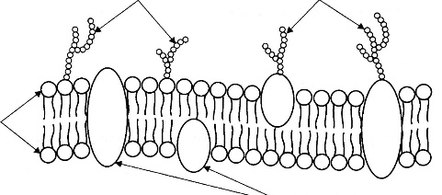
A)- Lee la bibliografía propuesta, y completa las referencias señaladas en el siguiente esquema:

B)- El modelo de membrana plasmática aceptado actualmente es el del mosaico fluido. ¿A que características de la membrana hace alusión este modelo?

C)- Coloca verdadero (V) o falso (F), según corresponda, en cada una de las siguientes frases. Reescribí correctamente las que consideraste falsas:
1. (………) Los fosfolípidos tiene en su molécula una parte polar no afín al agua o hidrofílica.
2. (………) El componente orgánico más abundante de la membrana plasmática es el colesterol.
3. (………) Todas las proteínas de membrana, atraviesan la bicapa lipídica.
4. (………) El extremo hidrofilico de los fosfolípidos tiene afinidad con el agua.
5. (………) En la bicapa, los extremos hidrofilicos de los fosfolípidos se “miran” entre sí.
6. (………) En las membranas celulares el único tipo de lípido presente son los fosfolípidos.
7. (………) Las cadenas de carbohidratos se ubican sobre la cara intracelular de la membrana plasmática.
8. (………) Las proteínas periféricas ingresan en, al menos, una de las capas de la membrana.
9. (………) Se dice que las membranas celulares son fluidas porque sus componentes pueden cambiar de ubicación en ella.
El mantenimiento del ambiente interno de la célula requiere que la membrana celular desempeñe una doble función: hacia dentro, debe evitar la entrada de ciertas sustancias y permitir el ingreso de otras y, hacia afuera, debe retener ciertos materiales y permitir la salida de otros. ¿Cómo se lleva a cabo la entrada y la salida regulada de sustancias?
En el siguiente esquema aparecen resumidos los principales tipos de transporte:
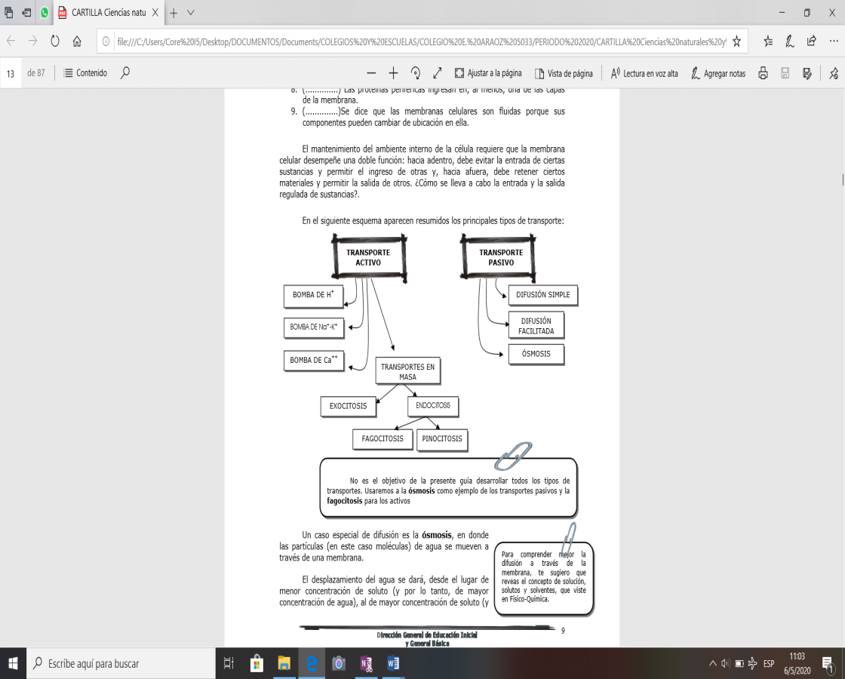

Un caso especial de difusión es la osmosis, en donde las partículas (y por lo tanto, de mayor concentración de agua), al de mayor concentración de soluto (y por lo tanto, de menor concentración de agua). La difusión del agua cesara cuando las concentraciones de esta, a ambos lados de la membrana se equilibran (sean iguales).
La osmosis es un fenómeno muy importante en el nivel celular de organización dado que las membranas plasmáticas de las células actúan como un separador selectivo. Este proceso y las diferentes formas de difusión y pasajes de solutos y solventes a través de las membranas, son muy relevantes cuando se explica la dinámica o funcionalidad de las membranas celulares (o plasmáticas).

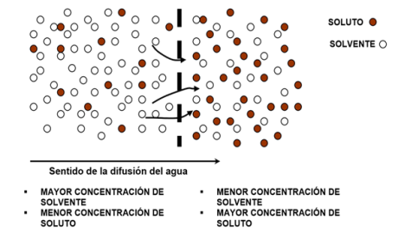
En la siguiente figura puede observar el sentido del movimiento del agua en la osmosis:
Los transportes en masa.-

El cruce a través de la membrana celular, con la ayuda de proteínas de transporte, o sin ella, es
uno de los principales modos en que las sustancias entran y salen de la célula, pero no es el único. Hay otro tipo de proceso de transporte que involucra vesículas o vacuolas que se forman a partir de la membrana celular o se fusionan con ella. Cuando una vesícula alcanza la superficie celular y expulsa su contenido al exterior, el proceso se denomina exocitosis.
El transporte en el que intervienen vesículas también puede ocurrir en sentido contrario, tal es el caso de la endocitosis. En esta, el material que se incorporara a la célula produce una deformación de la membrana, produciéndose una vesícula que encierra la sustancia. Esta vesícula es liberada en el citoplasma. Se conocen tres formas distintas de endocitosis: la fagocitosis (“células comiendo”), ‘0la pinocitosis (“células bebiendo”) y la endocitosis mediada por receptor.
Cuando la sustancia que se incorporará a la célula es un sólido, como una bacteria, el proceso es habitualmente la fagocitosis. Los macrófagos y otros tipos de glóbulos blancos de nuestra sangre, engloban a bacterias y otros invasores en vacuolas fagocíticas.
En el siguiente grafico podes observar como ocurre secuencialmente esta forma de endocitosis. En la imagen se representa la fagocitosis de una bacteria por parte de un macrófago (célula del tejido sanguíneo que forma parte del sistema inmunológico humano)

